Lista de Exercícios - SQL
- Objetivo: Select Básico
Desenvolva uma instrução SQL que exiba os seguintes dados dos funcionários: código, nome e salário. (Não utilize a cláusula *) na instrução SELECT.

- Objetivo: Select Básico
Crie uma instrução SQL que exiba todos os dados da tabela de Proprietários? Exiba essa consulta em ordem de nome de proprietário

- Objetivo: Select Básico
Crie uma instrução SQL que exiba todos os dados da tabela de Bancos? Exiba essa consulta em ordem de nome de banco

- Objetivo: Select Básico
Crie uma instrução SQL que exiba todos os dados da tabela de Grupos de locação (LOC_GRUPO)? Exiba essa consulta em ordem descendente de valor de locação

- Objetivo: Select Básico
Crie uma instrução SQL que exiba todos os dados da tabela de Clientes Pessoas Físicas? Exiba essa consulta em ordem de código de cliente

- Objetivo: Select Básico
Crie uma instrução SQL que exiba todos os dados da tabela de Clientes Pessoas Jurídicas? Exiba essa consulta em ordem de código de cliente

- Objetivo: Select Básico
Crie uma instrução SQL que exiba todos os dados da tabela de Estado? Exiba essa consulta em ordem de sigla de Estado

- Objetivo: Select Básico
Crie uma instrução SQL que exiba todos os dados da tabela de Estado, somente para os estados que tenham as seguintes letras em sua sigla (A,S,T,M) ? Exiba essa consulta em ordem de sigla de Estado.

- Objetivo: Select Básico
Desenvolva uma instrução SQL que exiba os seguintes dados dos funcionários: nome, código do departamento, comissão e data de início. Não utilize a cláusula * na instrução SELECT. Classifique essa consulta por ordem de nome de funcionário.

- Objetivo: Select Básico
Crie uma instrução SQL que exiba todos os dados da tabela de Cidade? Exiba essa consulta em ordem de sigla de Estado

- Objetivo: Select Básico
Crie uma instrução SQL que exiba todos os dados da tabela de Cidade, somente para as cidades que tenham ao menos um espaço em branco em seu nome completo? Exiba essa consulta em ordem de sigla de Estado

- Objetivo: Select Básico
Crie uma instrução SQL que exiba o rowid, o código e o nome do cliente. Utilize a tabela LOC_CLIENTE como referência?

- Objetivo: Select Básico
Crie uma instrução SQL que exiba o rowid, o número da placa e o modelo do veículo. Utilize a tabela LOC_VEICULO como referência?

- Objetivo: Select Básico - Like
Crie uma instrução SQL que exiba todos os dados da tabela de grupo de locação? Exiba apenas os grupos de veículos que sejam Motocicleta.

- Objetivo: Instrução Select
Monte uma consulta que exiba todas as cidades que tenham a letra Z ou B cadastradas em seu nome e que necessariamente sejam do estado de Minas Gerais (MG).

- Objetivo: Select Básico – Operador Resto
Desenvolva uma instrução SQL que exiba os seguintes dados dos funcionários: nome, código do departamento, salário, comissão e data de início. (Não utilize a cláusula *) na instrução SELECT. Exiba somente os funcionários que estejam cadastrados com números pares. Classifique essa consulta por ordem de código em ordem descendente

- Objetivo: Select Básico – Operador Resto
Desenvolva uma instrução SQL que exiba os seguintes dados dos funcionários: nome, código do departamento, salário, comissão e data de início. (Não utilize a cláusula *) na instrução SELECT. Exiba somente os funcionários que estejam cadastrados com números ímpares. Classifique essa consulta por ordem de salário em ordem descendente

- Objetivo: Select Básico
Desenvolva uma instrução SQL que exiba os seguintes dados dos funcionários: cargo e salário. (Não utilize a cláusula *) na instrução SELECT. Classifique essa consulta por ordem de cargo.

- Objetivo: Select Básico com variáveis de substituição
Desenvolva uma instrução SQL que exiba os seguintes dados dos Clientes: Nome do Cliente, Tipo do Cliente, Número de Estrelas, Telefone e Fax. Exiba os clientes que tenham um número igual ou maior ao número de estrelas utilizado como parâmetro de entrada pelo usuário. (Utilize uma variável de substituição para filtrar esses Clientes)

- Objetivo: Select Básico com variáveis de substituição
Desenvolva uma instrução SQL que exiba os seguintes dados dos Clientes: Nome do Cliente, Tipo do Cliente, Número de Estrelas, Telefone e Fax. A partir de um parâmetro do tipo string fornecido pelo usuário filtre os clientes que tenham em seu nome esse conteúdo. Exemplo: (Letra A como entrada na variável de substituição), exiba os clientes que tenham a letra A contida em seu nome. (Utilize uma variável de substituição para filtrar esses Clientes). Classifique esses dados em ordem de Nome de Cliente.

- Objetivo: Select Básico com variáveis de substituição
Desenvolva uma instrução SQL que exiba os seguintes dados das condições de pagamento: Código da condição de pagamento e Descrição da Condição de Pagamento. (Utilize 2 variáveis de substituição para filtrar 2 códigos de condições de pagamento). Caso algum dos códigos digitados exista na base de dados, exibir as informações.

- Objetivo: Select Básico com variáveis de substituição
Desenvolva uma instrução SQL que exiba os seguintes dados dos funcionários: Código do funcionário, nome do funcionário, salário e código do departamento. (Utilize 2 variáveis de substituição para filtrar 2 códigos de departamentos cadastrados). Caso algum dos códigos digitados exista na base de dados, exibir as informações do funcionário.

- Objetivo: Select Básico com variáveis de substituição
Desenvolva uma instrução SQL que exiba os seguintes dados dos funcionários: Código do funcionário, nome do funcionário, salário, salário semestral, salário anual e código do departamento. Exiba somente os funcionários de determinado departamento. Utilize 1 variável de substituição para filtrar o departamento do funcionário. O cálculo do salário semestral é o salário mensal * 6 e para o salário anual é salário mensal * 12.

- Objetivo: Select Básico com união
Desenvolva uma instrução SQL que exiba o menor valor entre 3 números de entrada que devem ser digitados pelo usuário. Crie 3 variáveis de substituição e exiba em uma única instrução SQL o menor valor.

- Objetivo: Select Básico com variáveis de substituição
Desenvolva uma instrução SQL que exiba o nome completo de determinada pessoa a partir de 2 entradas de dados que deve ser digitada pelo usuário. Crie 2 variáveis de substituição e digita o 1º nome e depois na 2ª variável o sobrenome. Exiba em uma única instrução SQL o Nome completo.

- Objetivo: Select Básico com variáveis de substituição
Desenvolva uma instrução SQL que exiba o mês por extenso a partir de uma determinada data digitada pelo usuário. Crie 1 variável de substituição e digite uma data. A partir dessa data descubra o mês que ela pertence e faça uma conversão para exibir o mês por extenso.

- Objetivo: Select Básico – Operadores Lógicos
Desenvolva uma instrução SQL que exiba todos os pedidos de locação onde a data de retirada é maior do que a data de entrega. Exiba os dados adequados para realizar análise.

- Objetivo: Select Básico – Operadores Lógicos
Desenvolva uma instrução SQL que exiba todos os itens de locação onde a data de retirada é maior do que a data de entrega. Exiba os dados adequados para realizar análise.

- Objetivo: Select Básico – Operadores Lógicos
Desenvolva uma instrução SQL que exiba todos os pedidos de locação onde a data do pedido é maior do que a data de entrega ou maior do que a data de retirada. Exiba os dados adequados para realizar análise.

- Objetivo: Select Básico – Operadores Lógicos
Desenvolva uma instrução SQL que exiba todos os pedidos de locação onde a data do pedido é maior do que a data de entrega ou maior do que a data de retirada ou o valor total do pedido é igual a zero ou negativo. Exiba os dados adequados para realizar análise.

- Objetivo: Select Básico – Operadores Lógicos
Desenvolva uma instrução SQL que exiba os dados dos clientes que não tenham informações cadastradas na tabela LOC_ENDERECO_CLIENTE

- Objetivo: Select Básico – Operadores Lógicos
Desenvolva uma instrução SQL que exiba os seguintes dados: código, estado e cidade do DDD. Exiba somente as cidades que iniciem com a letra “A” ou que tenham o código de DDD < 15. Classifique a consulta por código de DDD.

- Objetivo: Select Básico – Operadores Lógicos
Desenvolva uma instrução SQL que exiba os seguintes dados: código, estado e nome da cidade do DDD. Exiba somente as cidades que iniciem com a letra “A” ou que tenham o código de DDD entre 11 e 21. Classifique a consulta por nome da cidade.

- Objetivo: Select Básico – Operadores Lógicos
Desenvolva uma instrução SQL que exiba os seguintes dados: código e nome da operadora. Exiba somente as operadoras que tenham mais do que 5 bytes cadastrados. Classifique a consulta por ordem de bytes decrescente.

- Objetivo: Instrução SQL Básico
Escreva a instrução SQL que exiba os clientes que tem em seu nome mais do que 15 bytes cadastrados e que tenha pelo menos uma letra i cadastrada.

- Objetivo: Select Básico
Desenvolva a instrução SQL que reflita o resultado da consulta abaixo:
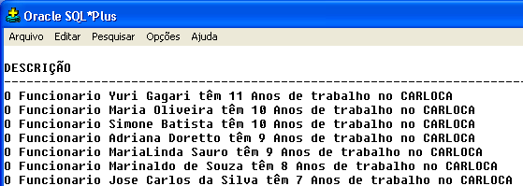

- Objetivo: Select Básico
Desenvolva a instrução SQL que reflita o resultado da consulta abaixo:
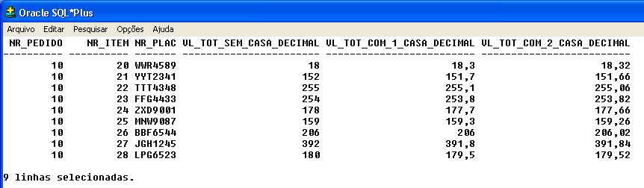

- Objetivo: Select Básico
A consulta abaixo deveria exibir informações e ninguém consegue resolver a questão. Como é possível corrigir a instrução SQL? O que de fato ocorreu?

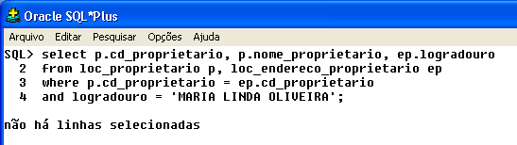

- Objetivo: Select Básico – Like e Operadores Relacionais
Crie uma instrução SQL que exiba todos os dados do cliente. Somente exiba os clientes que tenham em qualquer parte do nome letra cadastrada “I” maiúsculo ou “i” minúsculo e que o numero de estrelas seja inferior a 4.

- Objetivo: Uso de Função
Desenvolva uma instrução SQL que exiba os seguintes dados: número do pedido, data do pedido, valor total do pedido, status do pedido, código do funcionário que atendeu o pedido, nome do funcionário que atendeu o pedido, código do cliente, nome do cliente, telefone do cliente e número de estrelas do cliente. Caso o número de estrelas seja:
  - NULL (em branco) exibir o texto “Sem estrelas”
  - <=1 exibir o texto “Estrela de Papel”
  - = 2 exibir o texto “Estrela de Lata”
  - = 3 exibir o texto “Estrela de Bronze”
  - = 4 exibir o texto “Estrela de Prata”
  - = 5 exibir o texto “Estrela de Ouro”

Classificar a consulta por número de estrelas.

- Objetivo: Grupamento
Crie uma instrução SQL que exiba a quantidade de agencia existente agrupada por código da cidade. Exiba apenas as cidades que tenham mais de 5 agências cadastradas.

- Objetivo: Consulta com agrupamento
Crie uma instrução SQL que exiba a quantidade de veículo agrupado por modelo (LOC_VEICULO). Somente exiba os modelos de veículos que tenham mais do que 2 veículos associados.

- Objetivo: Consulta com agrupamento
Crie uma instrução SQL que exiba os dados dos veículos. Somente exiba os veículos que tenham seu modelo contendo ao menos com 2 veículos agrupado.

- Objetivo: Grupamento
Analise a instrução SQL abaixo e corrija o comando para que seja possível executar a instrução SQL?

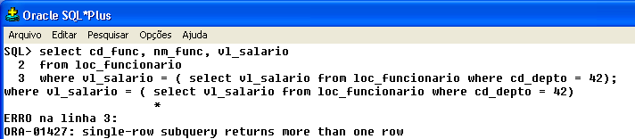

- Objetivo: União
Monte uma consulta que unifique as 2 consultas anteriores em uma única instrução SQL. (utilize a cláusula UNION ALL)

- Objetivo: União
Selecione os nomes de estados cadastrados na tabela LOC_ESTADO. Monte uma consulta que exiba na 1ª linha o estado de São Paulo, na 2ª linha o estado do Rio de Janeiro e após esses 2 estados exiba em ordem alfabética os demais estados, utilizando em uma única instrução SQL. (utilize a cláusula UNION ALL)

- Objetivo: Grupamento
Crie uma instrução SQL que exiba todos os dados do funcionário que ganham o salário igual ou maior do que a média do salário gasto pelo departamento “Vendas - Região Sudeste”. Classifique a consulta por salário em ordem ascendente.

- Objetivo: Funções
Crie uma instrução SQL que exiba todos os dados do funcionário que ganham o salário igual ou maior do que a média do salário gasto pelo departamento de Vendas. Classifique a consulta por salário em ordem ascendente.
* As vendas são representadas pelos departamentos (31, 32, 33, 34 e 35)

- Objetivo: Grupamento
Monte uma consulta que exiba a quantidade de cidades agrupadas por estado. Exiba somente os estados que contém mais de 5 cidades

- Objetivo: Join
Desenvolva uma instrução SQL que exiba os seguintes dados: código e nome do proprietário, seu endereço completo e seus veículos cadastrados. Classifique o resultado em ordem de código de proprietário.

- Objetivo: Join
Desenvolva uma instrução SQL que exiba os seguintes dados: código e nome do cliente e seu endereço completo. Classifique o resultado em ordem de código de cliente.

- Objetivo: Join
Desenvolva uma instrução SQL que exiba os seguintes dados dos pedidos de locação: número do pedido, data do pedido, valor total do pedido e nome do cliente.

- Objetivo: Join
Desenvolva uma instrução SQL que exiba os seguintes dados dos itens de pedidos de locação: número do pedido, número do item de pedido de locação, quantidade de dias de locação, valor de locação , data do pedido, valor total do pedido, número da placa do veículo, modelo do veículo e nome do proprietário do veículo. Classifique a consulta em ordem de número de pedido de locação.

- Objetivo: Join
Desenvolva uma instrução SQL que exiba os clientes menores de idade? (18 anos)

- Objetivo: Funções
Desenvolva uma instrução SQL que exiba 3 valores por extenso a partir de um valor digitado por uma entrada em uma variável de substituição. Os valores por extenso que devem ser exibidos são: Valor Anterior, Valor Atual e Próximo Valor. O valor de entrada deve estar entre 0 e 10. Realize essa tarefa em uma única instrução SQL.

- Objetivo: Grupamento
Desenvolva uma instrução SQL que exiba os seguintes dados: código e nome do proprietário, seu endereço completo, os veículos cadastrados e o valor total de locações realizadas pelo veículo até o momento. Classifique o resultado em ordem de código de proprietário.

- Objetivo: Grupamento
Desenvolva uma instrução SQL que exiba a quantidade de bancos cadastrados.

- Objetivo: Grupamento
Desenvolva uma instrução SQL que exiba a quantidade de clientes agrupada por número de estrelas?

- Objetivo: Grupamento
Desenvolva uma instrução SQL que exiba os seguintes dados: O maior salário, o Menor salário e o salário médio gasto por determinado departamento. Exiba somente os dados de determinado departamento. Utilize 1 variável de substituição para filtrar o departamento.

- Objetivo: Grupamento
Desenvolva uma instrução SQL que exiba a quantidade total de veículos agrupado por cor e modelo. Exiba somente os dados que tenham 2 ou mais veículos cadastrados.

- Objetivo: Grupamento
Desenvolva uma instrução SQL que exiba a quantidade total de locações realizadas por data do pedido. Exiba somente as datas que tenham mais de 3 locações realizadas por dia. Classifique essa consulta por ordem de data.

- Objetivo: Grupamento
Desenvolva a instrução SQL que reflita o resultado da consulta abaixo:

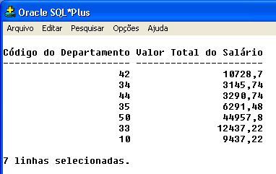

- Objetivo: Grupamento
Desenvolva a instrução SQL que reflita o resultado da consulta abaixo:
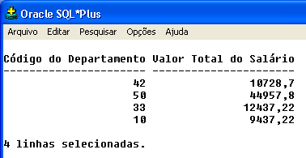

- Objetivo: Grupamento
Escreva a instrução SQL que originou o resultado abaixo.
*Dica: utiliza a tabela LOC_PEDIDO_LOCACAO

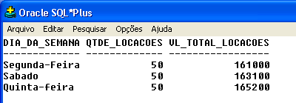

- Objetivo: Grupamento
Desenvolva a instrução SQL que reflita o resultado da consulta abaixo:

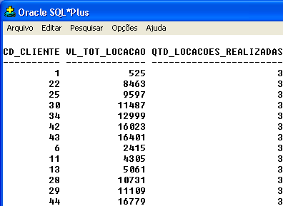

- Objetivo: Subconsulta
Desenvolva uma instrução SQL que exiba os dados dos departamentos que não tenham funcionários cadastrados até o momento.

- Objetivo: SubConsulta
Desenvolva uma instrução SQL que exiba os dados dos proprietários que não tenham veículos cadastrados até o momento.

- Objetivo: SubConsulta
Desenvolva uma instrução SQL que exiba os dados dos proprietários que não tenham endereços cadastrados até o momento.

- Objetivo: SubConsulta
Desenvolva uma instrução SQL que exiba os dados dos veículos que não tenham pedido de locação feito até o momento.

- Objetivo: SubConsulta
Desenvolva uma instrução SQL que exiba os dados dos grupos de veículo que não tenha veículo cadastrado até o momento.

- Objetivo: SubConsulta
Desenvolva uma instrução SQL que exiba o dado do cliente que não tenha informação cadastrada nas tabelas loc_cli_fisica ou loc_cli_juridica até o momento.

- Objetivo: Subconsulta
Desenvolva uma instrução SQL que exiba os seguintes dados: O código, o nome do departamento, o valor médio do salário gasto, o menor salário, o maior salário e o valor total gasto por departamento. Exiba os departamentos que gastam mais do que o valor médio gasto por todos os departamentos.

- Objetivo: SubConsulta
Desenvolva uma instrução SQL que exiba os seguintes dados: O código, o nome do departamento, o valor médio do salário gasto, o menor salário, o maior salário e o valor total gasto por departamento. Exiba o departamento que gasta o maior valor em termos de salário dos funcionários.
- Objetivo: SubConsulta
Desenvolva uma instrução SQL que exiba os seguintes dados: O código, o nome do departamento, a quantidade de funcionários por departamento, o valor médio do salário gasto, o menor salário, o maior salário e o valor total gasto por departamento. Exiba os departamentos que têm 3 ou menos funcionários cadastrados.
- Objetivo: SubConsulta
Desenvolva uma instrução SQL que exiba os seguintes os nomes e salários dos funcionários que tenham salários maior que a média salarial de algum departamento.
- Objetivo: SubConsulta
Desenvolva uma instrução SQL que exiba os seguintes os nomes e salários dos funcionários que tenham salários maior que a média salarial de todos departamento.
- Objetivo: SubConsulta
Desenvolva uma instrução SQL que exiba os seguintes os nomes, salários e códigos dos departamentos dos funcionários que tenham salários iguais a média do salário do departamento a pertencem.
- Objetivo: SubConsulta
Desenvolva uma instrução SQL que exiba os seguintes os nomes, salários e códigos dos departamentos dos funcionários que tenham salários maiores que a média do salário do departamento a que pertencem.
- Objetivo: Função
Desenvolva uma instrução SQL que exiba os nomes de funcionários que tenham algum de seu nomes, prenomes ou sobrenomes terminados com a letra ‘A’, não importando se esta é maiúscula ou minúscula.
- Objetivo: Join
Desenvolva uma instrução SQL que exiba os nomes de funcionários e os nomes dos departamentos a que pertençam desde que tenham algum de seu nomes, prenomes ou sobrenomes terminados com a letra ‘A’, não importando se esta é maiúscula ou minúscula.

